**BÀI 12: ĐẠI CƯƠNG VỀ POLIMER**

**I. MỤC TIÊU**

**1. Kiến thức:**

- Viết được công thức cấu tạo và gọi tên được tên của một số polymer thường gặp (polyethylene (PE), polypropylene (PP), polystyrene (PS), poly(vinyl chloride) (PVC), polybuta-1,3-diene, polyisoprene, poly(methyl methacrylate), poly(phenol formaldehyde) (PPF), capron, nylon-6,6).

- Nêu được đặc điểm về tính chất vật lí (trạng thái, nhiệt độ nóng chảy, tính chất cơ học) và tính chất hoá học (phản ứng cắt mạch (tinh bột, cellulose, polyamide, polystyrene), tăng mạch (lưu hoá cao su), giữ nguyên mạch của một số polymer).

- Trình bày được phương pháp trùng hợp, trùng ngưng để tổng hợp một số polymer thường gặp.

**2. Năng lực:**

**\* Năng lực chung:**

*- Năng lực tự chủ và tự học:* Kĩ năng tìm kiếm thông tin trong SGK, quan sát hình ảnh để tìm hiểu về polymer.

*- Năng lực giao tiếp và hợp tác:* Làm việc nhóm tìm hiểu về khái niệm, tính chất vật lí, tính chất hoá học và phương pháp tổng hợp polymer.

*- Năng lực giải quyết vấn đề và sáng tạo*: Giải thích được tại sao khối lượng nguyên tử được coi gần đúng là khối lượng của hạt nhân nguyên tử?

**\* Năng lực hóa học:**

*a. Nhận thức hoá học: Học sinh đạt được các yêu cầu sau:*

- Viết được công thức cấu tạo và gọi tên được tên của một số polymer thường gặp (polyethylene (PE), polypropylene (PP), polystyrene (PS), poly(vinyl chloride) (PVC), polybuta-1,3-diene, polyisoprene, poly(methyl methacrylate), poly(phenol formaldehyde) (PPF), capron, nylon-6,6).

- Nêu được đặc điểm về tính chất vật lí (trạng thái, nhiệt độ nóng chảy, tính chất cơ học) và tính chất hoá học (phản ứng cắt mạch (tinh bột, cellulose, polyamide, polystyrene), tăng mạch (lưu hoá cao su), giữ nguyên mạch của một số polymer).

- Trình bày được phương pháp trùng hợp, trùng ngưng để tổng hợp một số polymer thường gặp.

*b. Tìm hiểu tự nhiên dưới góc độ hóa học* được thực hiện thông qua các hoạt động: Thảo luận, quan sát thí nghiệm tìm ra tính chất vật lí và tính chất hoá học của polymer.

*c. Vận dụng kiến thức, kĩ năng đã học để giải thích được* polymer nào được tổng hợp bằng phương pháp trùng hợp và polymer nào được tổng hợp bằng phương pháp trùng ngưng.

**3. Phẩm chất:**

- Chăm chỉ, tự tìm tòi thông tin trong SGK về khái niệm, tính chất vật lí, tính chất hoá học, phương pháp tổng hợp polymer.

- HS có trách nhiệm trong việc hoạt động nhóm, hoàn thành các nội dung được giao.

- Một số polymer là những loại vật liệu gần gũi với đời sống, khi tìm hiểu về chúng qua đó có thể trang bị cho HS một cách nhìn tổng thể về các hợp chất polymer. GV truyền đạt để HS thấy được những ưu điểm và tầm quan trọng của các vật liệu polymer trong đời sống và sản xuất từ đó sẽ tạo cho học sinh lòng ham muốn và say mê tìm hiểu khi học bài này.

**II. THIẾT BỊ DẠY HỌC VÀ HỌC LIỆU**

- Đồ vật thông dụng được làm từ nhựa: túi nylon, vỏ chai dầu gội đầu (PE), hộp nhựa (PP), mảnh hộp xốp (PS), chai nước (PET), bông, tơ tằm, tơ nylon, polyester, cao su.

- Hình ảnh về vật liệu composite, các sản phẩm chế tạo từ polymer.

**III. TIẾN TRÌNH DẠY HỌC:**

**1. Hoạt động 1: Khởi động**

a) Mục tiêu: Kích thích sự tò mò, khơi dậy hứng thú của học sinh về chủ đề sẽ học; tạo không khí lớp học sôi nổi, chờ đợi, thích thú.

b) Nội dung:

GV giới thiệu 1 số vật liệu polymer đã chuẩn bị sẵn và chiếu một số hình ảnh sau và yêu cầu HS cho biết các vật liệu trong hình ảnh được tạo nên từ hợp chất nào?

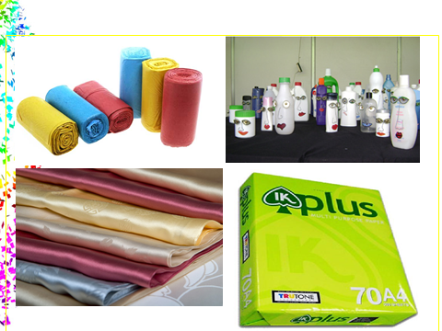

c) Sản phẩm: HS dựa vào hình ảnh, đưa ra dự đoán của bản thân.

d) Tổ chức thực hiện: HS làm việc cá nhân, GV gợi ý, hỗ trợ HS.

**2. Hoạt động 2: Hình thành kiến thức mới**

***Hoạt động 2.1: Khái niệm và danh pháp***

**a. Mục tiêu***:* Viết được công thức cấu tạo và gọi tên được tên của một số polymer thường gặp (polyethylene (PE), polypropylene (PP), polystyrene (PS), poly(vinyl chloride) (PVC), polybuta-1,3-diene, polyisoprene, poly(methyl methacrylate), poly(phenol formaldehyde) (PPF), capron, nylon-6,6).

**b. Nội dung:**

|  |  |
| --- | --- |
| **Hoạt động của GV và HS** | **Sản phẩm dự kiến** |
| **Giao nhiệm vụ học tập:** GV chia lớp làm 4 nhóm, hoàn thành phiếu bài tập sau:  **Phiếu học tập số 1**  Trùng hợp ethylene để tạo thành polyethylene (PE):    1. Em hãy so sánh về thành phần nguyên tố, phân tử khối của polyethylene so với ethylene?  2. Polyethylene là polymer, ethylene là monomer. Em hãy nêu khái niệm về polymer và monomer?  3. Nêu nguyên tắc chung gọi tên một số polymer đơn giản? Lấy ví dụ.  **Thực hiện nhiệm vụ:** HS hoàn thành phiếu bài tập theo 4 nhóm.  **Báo cáo, thảo luận:** Đại diện nhóm HS đưa ra nội dung kết quả thảo luận của nhóm.  **Kết luận, nhận định:** GV nhận xét, đưa ra kết luận. | 1. So sánh polyethylene so với ethylene:  - Thành phần nguyên tố: giống nhau (có nguyên tố C, H).  - Phân tử khối: polyethylene có phân tử khối rất lớn so với ethylene.  2. Polymer là những hợp chất có phân tử khối lớn do nhiều đơn vị nhỏ (gọi là mắt xích) liên kết với nhau tạo nên.  - Monomer là những phân tử nhỏ, phản ứng với nhau để tạo nên polymer.  3. Các polymer đơn giản có tên gọi chung như sau:   |  |  | | --- | --- | | Poly | Tên của monomer  (thêm ngoặc đơn nếu tên của monomer gồm 2 cụm từ). |   Ví dụ:   |  |  | | --- | --- | | Polystyrene (PS) | Poly(vinyl chloride) (PVC) | |

***Hoạt động 2.2: Tính chất vật lí***

**a. Mục tiêu***:* Nêu được đặc điểm về tính chất vật lí (trạng thái, nhiệt độ nóng chảy, tính chất cơ học) của polymer.

**b. Nội dung:**

|  |  |
| --- | --- |
| **Hoạt động của GV và HS** | **Sản phẩm dự kiến** |
| **Giao nhiệm vụ học tập:** GV tổ chức trò chơi tiếp sức: chia lớp thành 2 nhóm, hoàn thành phiếu học tập số 2.  **Phiếu học tập số 2**  Điền từ còn thiếu vào chỗ trống:  - Hầu hết polymer là những …, không bay hơi, không bị … hoặc … ở một khoảng nhiệt độ khá rộng. Các polymer bị … khi đun nóng gọi là polymer …. Các polymer không bị … mà bị phân huỷ bởi nhiệt gọi là polymer ….  - Hầu hết polymer … trong nước. Một số … được trong dung môi hữu cơ.  - Một số polymer có … (PE, PP…); một số polymer có tính … (polyisoprene, polybuta-1,3-diene,…); một số polymer có tính dai, bền và có thể … (capron, nylon-6,6…). Nhiều polymer có tính cách điện (PE, PVC,…); một số polymer có tính bán dẫn.  **Thực hiện nhiệm vụ:** HS tham gia trò chơi theo hướng dẫn của GV.  **Báo cáo, thảo luận:** Đại diện nhóm HS đưa ra nội dung kết quả của nhóm.  **Kết luận, nhận định:** GV nhận xét, đưa ra kết luận. | - Hầu hết polymer là những **chất rắn**, không bay hơi, không bị **nóng chảy** hoặc **nóng chảy** ở một khoảng nhiệt độ khá rộng. Các polymer bị **nóng chảy** khi đun nóng gọi là polymer **nhiệt dẻo** Các polymer không bị **nóng chảy** mà bị phân huỷ bởi nhiệt gọi là polymer **nhiệt rắn**.  - Hầu hết polymer **không tan** trong nước. Một số **tan** được trong dung môi hữu cơ.  - Một số polymer có **tính dẻo** (PE, PP…); một số polymer có tính **đàn hồi** (polyisoprene, polybuta-1,3-diene,…); một số polymer có tính dai, bền và có thể **kéo sợi** (capron, nylon-6,6…). Nhiều polymer có tính cách điện (PE, PVC,…); một số polymer có tính bán dẫn. |

***Hoạt động 2.3: Tính chất hoá học***

**a. Mục tiêu***:* Nêu được tính chất hoá học (phản ứng cắt mạch (tinh bột, cellulose, polyamide, polystyrene), tăng mạch (lưu hoá cao su), giữ nguyên mạch của một số polymer).

**b. Nội dung:**

|  |  |
| --- | --- |
| **Hoạt động của GV và HS** | **Sản phẩm dự kiến** |
| **Giao nhiệm vụ học tập:** GV chia lớp làm 4 nhóm, hoàn thành phiếu bài tập sau:  **Phiếu học tập số 3**  1. Ở điều kiện nào phân tử polymer có thể bị cắt nhỏ thành monomer?  2. Viết các PTHH phân cắt các polymer sau thành monomer.        3. Lấy ví dụ phản ứng tang mạch polymer.  4. Lấy ví dụ phản ứng giữ nguyên mạch polymer.  **Thực hiện nhiệm vụ:** HS hoàn thành phiếu bài tập theo 4 nhóm.  **Báo cáo, thảo luận:** Đại diện nhóm HS đưa ra nội dung kết quả thảo luận của nhóm.  **Kết luận, nhận định:** GV nhận xét, đưa ra kết luận. | 1. Polymer có thể bị cắt thành monomer bởi nhiệt, tác nhân hoá học, sinh học,…  2. Ví dụ:        3. Khi có điều kiện thích hợp như nhiệt độ, chất xúc tác… các mạch polymer có thể nối với nhau thành mạch dài hơn hoặc thành mạng lưới.  Ví dụ:    Cao su    Cao su lưu hoá thu được sau khi đun nóng cao su với lưu huỳnh.  4. Polymer có thể tham gia phản ứng hoá học mà không thể làm thay đổi chiều dài mạch polymer.  Ví dụ: |

***Hoạt động 2.4: Phương pháp tổng hợp***

**a. Mục tiêu**: Trình bày được phương pháp trùng hợp, trùng ngưng để tổng hợp một số polymer thường gặp.

**b. Nội dung:**

|  |  |
| --- | --- |
| **Hoạt động của GV và HS** | **Sản phẩm dự kiến** |
| **Giao nhiệm vụ học tập:** GV giới thiệu: polymer thường được tổng hợp theo 2 phương pháp phổ biến là trùng hợp và trùng ngưng. GV yêu cầu học sinh làm việc theo nhóm đôi hoàn thành bảng sau:   |  |  |  | | --- | --- | --- | |  | Pp trùng hợp | Pp trùng ngưng | | Khái niệm |  |  | | Điều kiện monome |  |  | | Ví dụ |  |  |   **Thực hiện nhiệm vụ:** HS hoàn thành phiếu bài tập theo nhóm đôi.  **Báo cáo, thảo luận:** Đại diện nhóm HS đưa ra nội dung kết quả thảo luận của nhóm.  **Kết luận, nhận định:** GV nhận xét, đưa ra kết luận. | |  |  |  | | --- | --- | --- | |  | Pp trùng hợp | Pp trùng ngưng | | Khái niệm | Là quá trình kết hợp nhiều phân tử nhỏ giống nhau hoặc tương tự nhau tạo thành phân tử có phân tử khối lớn (polymer). | Là quá trình kết hợp nhiều phân tử nhỏ thành phân tử lớn (polymer) đồng thời giải phóng ra phân tử nhỏ khác (thường là nước). | | Điều kiện monome | Các monomer có liên kết đôi C=C hoặc vòng kém bền (caprolactam). | Các monomer có ít nhất 2 nhóm chức có khả năng phản ứng. | | Ví dụ |  |  | |

**3. Hoạt động 3: Luyện tập**

**a)** **Mục tiêu:** Củng cố lại phần kiến thức đã học về đại cương về polymer: khái niệm, tính chất vật lí, tính chất hoá học, phương pháp tổng hợp.

**b)** **Nội dung**: GV đưa ra các bài tập cụ thể, gọi HS lên làm và chữa lại.

HS hoàn thành các bài tập sau:

**Câu 1.** Hãy xác định các monomer tương ứng dùng để tổng hợp các polymer sau: PE, PS và PVC.

**Câu 2.** Viết công thức cấu tạo và gọi tên polymer được tổng hợp từ monomer sau: a) propylene;

b) methyl methacrylate.

**Câu 3.** Viết PTHH của các phản ứng sau:

1. Thuỷ phân hoàn toàn poly(methyl methacrylate) trong môi trường base.
2. Thuỷ phân hoàn toàn nylon-6,6 trong môi trường acid.

**c) Sản phẩm:**

**Câu 1.**

|  |  |  |  |
| --- | --- | --- | --- |
| **Monomer** |  |  |  |
| **Polymer** | PE | PS | PVC |

**Câu 2.**

1. polypropylene

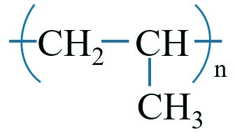

1. poly(methyl methacrylate)

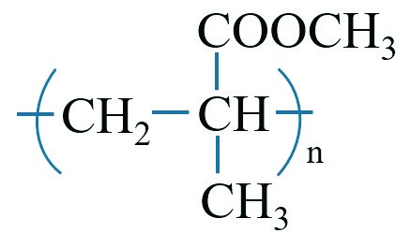

**Câu 3.** a) Thuỷ phân hoàn toàn poly(methyl methacrylate) trong môi trường base.

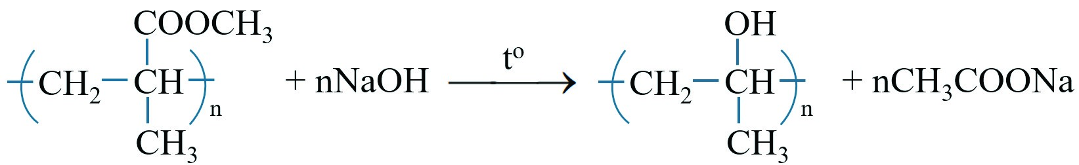

b) Thuỷ phân hoàn toàn nylon-6,6 trong môi trường acid

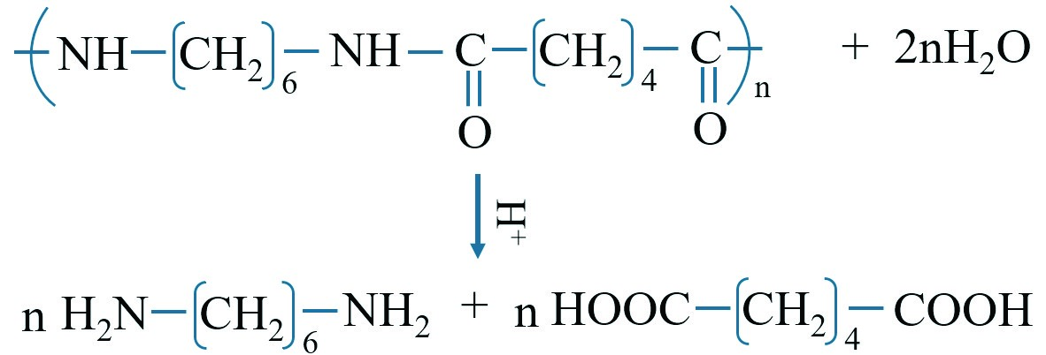

***d) Tổ chức thực hiện:***HS làm việc cá nhân.

***4. Hoạt động 4: Vận dụng***

**a) Mục tiêu:** giúp HS vận dụng kiến thức đã được học trong bài để giải quyết các câu hỏi, nội dung gắn liền với thực tiễn và mở rộng thêm kiến thức của HS về polymer.

**b) Nội dung:** GV hướng dẫn HS về nhà làm và hướng dẫn nguồn tài liệu tham khảo (thư viện, internet…) để giải quyết các câu hỏi sau:

*Túi ni lông*

Chúng ta đã biết túi nilon có một vai trò quan trọng trong cuộc sống hiện đại ,nó rất tiện lợi được sử dụng rộng rãi từ trong gia đình, ngoài chợ, trong các siêu thị.......

Em hãy tìm hiểu qua tài liệu, internet... và cho biết :

1. Thành phần của túi nylon.

2. Tác dụng của túi nylon.

3.Tác hại của túi nylon đến môi trường và sức khỏe con người.

4.Giải pháp nhằm giảm thiểu ảnh hưởng của túi nylon đến môi trường.

**c) Sản phẩm:**

Báo cáo của học sinh.

**d) Tổ chức thực hiện:** GV hướng dẫn HS về nhà làm và hướng dẫn HS tìm nguồn tài liệu tham khảo qua internet, thư viện….